***Information från styrelsen***

**Hissarna:**

Hissen i port 4 är nu klar, även om några restpunkter finns kvar att fixa. Tänk på att grus kan göra att hissen krånglar, kontrollera gärna att grus inte fastnat vid hissdörren om den inte går igen. För felanmälan, ring Hissen AB på

08-618 48 48.

**Selmedalsvägen 2 byggs om mellan v2-v5, (7 januari, 2025 - 3 februari, 2025)**

**Parkering:**

Tänk på att besöksparkeringen är för våra besökare. Långvarig parkering för boende är att ses som missbruk av dessa platser. För parkering; ställ er i kö för parkering i föreningen eller parkera längs gatan.

Nu när vi går in i högtider och kanske gärna tänder några ljus så vill vi påminna er om att se över era brandvarnare.

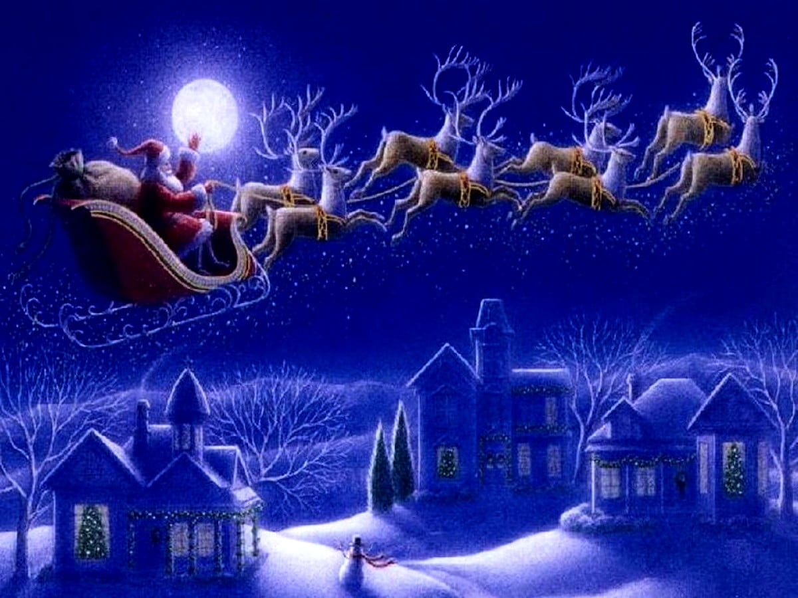

God Jul och Gott Nytt År!

***********************************************

Nästa styrelsemöte: 13 Januari, 2025.

*Om du har något som du vill lyfta till nästa styrelsemöte, skicka ett mejl till;* [*info@brfgubbennoak6.se*](mailto:info@brfgubbennoak6.se)

*Hälsar Styrelsen*